Вопросы

1. Расскажите как генерируется исключение.

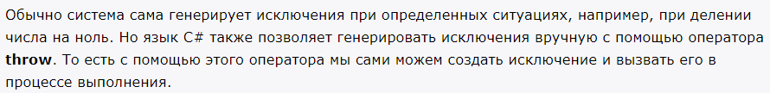



2. Расскажите методику обработки исключений.

4. Какие ключевые слова используются для обработки и генерации исключений? Расскажите об механизме обработке исключения?

5. Что будет, если в программе нет предложения catch, способного обработать исключение?

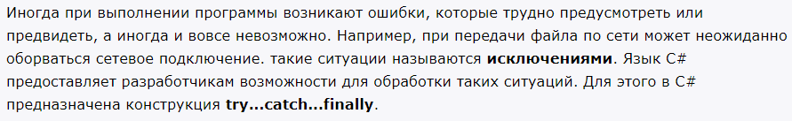

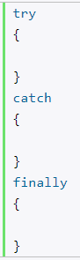

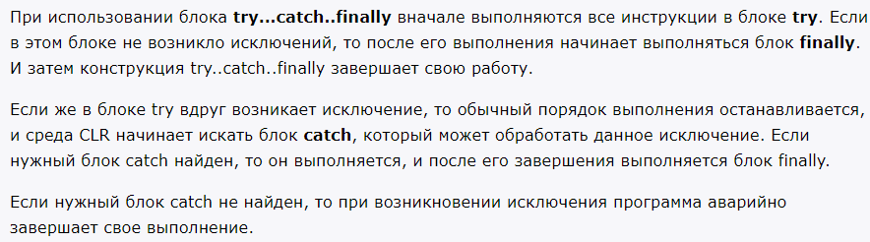

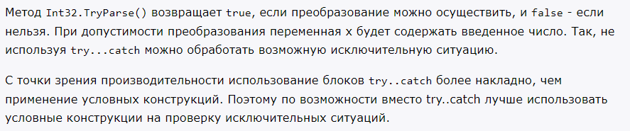

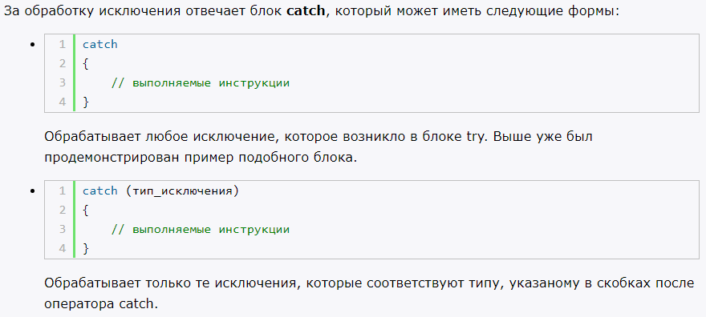

3. Какое ключевое слово служит для обозначения блока кода, в котором можно генерировать исключение?

try {}

6. Что такое фильтры исключения? Приведите пример

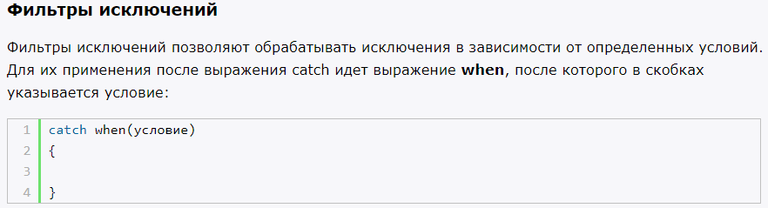

7. Могут ли исключения быть вложенными?

да

8. Какой синтаксис нужно использовать в C# для отлова любого возможного исключения?

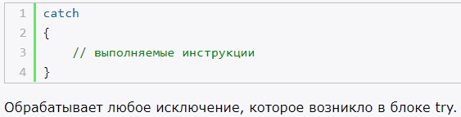

11. Как повторно сгенерировать то же самое исключение в блоке обработчике catch?

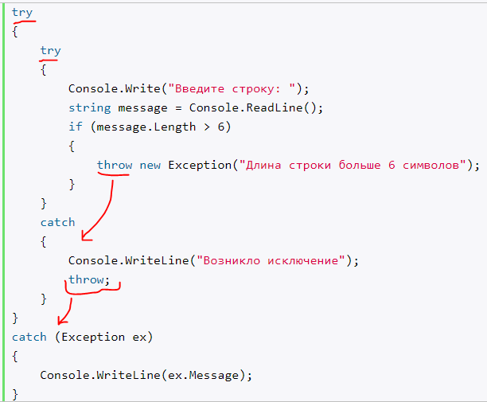



12. Какие методы содержаться в классе Exception? Где и как их можно использовать?

